Fecha: 04.08.2023
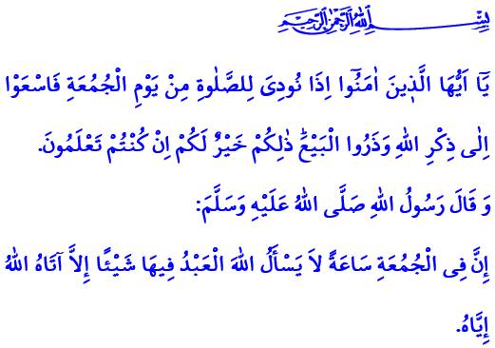
VIERNES: NUESTRO DÍA SEMANAL DE ‘EID
¡Queridos hermanos y hermanas, que corren a las mezquitas todos los viernes cuando el adhan, el símbolo del tawhid, resuena desde los minaretes! ¡Jumu'ah mubarak! Que la paz, la gracia y la misericordia de Allah (swt) sean con todos nosotros.
¡Honorables musulmanes!
Hoy es viernes. Como dice nuestro Profeta (s.a.s), hoy es el mejor día en el que sale el sol. Hoy es el día semanal de 'eid (celebración) para nosotros, los creyentes. Hoy es un día bendito en el que renovamos nuestra promesa de obediencia a Allah (swt). Hoy es un día propicio para el fortalecimiento de nuestra hermandad, unidad y solidaridad.
¡Queridos creyentes!
Allah Todopoderoso (swt) afirma en el verso que recité al comienzo de la jutbah así: “¡Vosotros que creéis! Cuando se llame a la oración del Viernes, acudid con prontitud al Recuerdo de Allah y dejad toda compraventa; eso es mejor para vosotros si sabéis.” Como puede entenderse, las compras y ganancias de aquellos para quienes la oración del viernes es obligatoria, no son halal después del llamado del adhan. Sí, nuestro deber más importante hoy es dejar todos nuestros asuntos a un lado y reunirnos en las mezquitas para las oraciones del viernes. Es obedecer la orden de nuestro Señor con gozo y alegría para ser purificados de las impurezas materiales y espirituales. Es estar hombro con hombro de manera inmaculada sin molestar a nuestro hermano que está a nuestro lado.
¡Queridos musulmanes!
Nuestro Profeta (s.a.s) nos da buenas noticias en uno de sus hadices: “Hay tal momento durante el tiempo de oración del viernes, que si una persona desea algo de Allah en ese momento, Allah sin duda le dará lo que desea.” En otro hadiz, nuestro amado Profeta (s.a.s) nos advierte de la siguiente manera: “Quien haya perdido tres veces la oración del viernes (jumu'ah) por negligencia, Allah pondrá un sello sobre su corazón.” ¡Qué bellas buenas noticias y qué grande es la advertencia en estos hadices! ¿Puede un creyente, que es consciente de esta buena noticia y esta advertencia, tomar la decisión consciente de perder la oración del viernes?
¡Queridos creyentes!
No hay oración del viernes sin sermón (jutbah). El sermón es un recuerdo de Allah, igual que la oración. El sermón tiene una etiqueta. Se trata de escuchar atentamente al orador qué está en el púlpito. Nunca se debe hablar durante el sermón. No hay que estar ocupado con el teléfono u otras cosas. El Mensajero de Allah (s.a.s) nos advierte acerca de las costumbres que deben observarse durante la jutbah de la siguiente manera: “Incluso si le dices "¡cállate!" a tu amigo que habla mientras el imán lee el sermón del viernes, estarás hablando sin relevancia.”
¡Queridos musulmanes!
No nos privemos de las bendiciones, la alegría, los beneficios materiales y espirituales del viernes. Hagamos de las oraciones del viernes la corona de nuestras cinco oraciones diarias. Recordémonos unos a otros de la oración del viernes atendiendo al llamado divino, “Y haz recordar, porque llamar al recuerdo beneficia a los creyentes.” Animemos a nuestros jóvenes y niños a ir a las mezquitas con amor y cariño y de una manera agradable. Corramos, hombres y mujeres, jóvenes y viejos, a las casas de Allah (swt). Ayudemos y hagamos que sea fácil para nuestros empleados y estudiantes realizar la oración del viernes, uno de los actos de adoración fardh más importantes. Organicemos las horas de trabajo en nuestros lugares de trabajo y los horarios de clases en nuestras escuelas de acuerdo con el tiempo de las oraciones del viernes. No olvidemos que esto es necesario para la libertad de religión y para el respeto de los derechos humanos. Es un gran pecado para aquellos que no son conscientes al respecto.

Jumu’ah, 62/9.
Tirmidhi, Jumu’ah, 2.
Ibn Majah, Iqamat, 93.
Muslim, Jumu’ah, 11.
Dhariyat, 51/55. Dirección General de Servicios Religiosos

